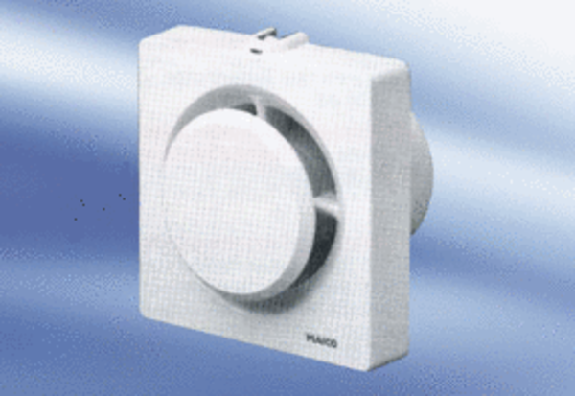Mali sobni ventilator ECA 11-1 KFJedinica za pakiranje: 1 komAsortiman:
Broj artikla: 0080.0505Proizvođač: MAICO

